|  |
| --- |
| faculté de medecine d’annaba |
| Physiologie des récepteurs somatosensoriels |
| 2ème année médecine 2019-2020 |
| [benahmedabdelhalim@gmail.com](mailto:benahmedabdelhalim@gmail.com) |
| **Dr A. Benahmed** |
|  |

1. Définition : les récepteurs somatosensoriels, sont des structures spécialisées ; soit repartis dans un tissu (récepteurs de la peau), soit groupés en organes sensoriels (œil, oreille), qui permettent la **conversion** de l’énergie d’un stimulus physique ou chimique en signaux électriques (informations) utilisables par le système nerveux. Ce phénomène est appelé **la transduction**.
2. Classification des récepteurs : En fonction du type de stimulus auquel ils répondent, on distingue ;
3. **Les mécanorécepteurs :** sont les récepteurs qui captent des stimuli liés à la distension, à la vibration, à la tension, à l'audition et à l'équilibre ainsi qu'à la pression.
4. **Les chimiorécepteurs** : sont les récepteurs spécialisés dans la détection de stimuli de nature chimique
5. **Les thermorécepteurs :** sont les récepteurs capables de détecter les stimuli de nature thermique,
6. **Les photorécepteurs :** sont les récepteurs sensibles à la lumière.
7. **Les nocicepteurs** : sont les récepteurs sensibles à la douleur résultant d'une lésion tissulaire.
8. Propriétés générales des récepteurs :

Les études réalisés sur le corpuscule de Pacini ont permet de comprendre le mode de transduction et de dégager un certain nombre de propriétés générales des récepteurs.

1. Le potentiel récepteur
2. 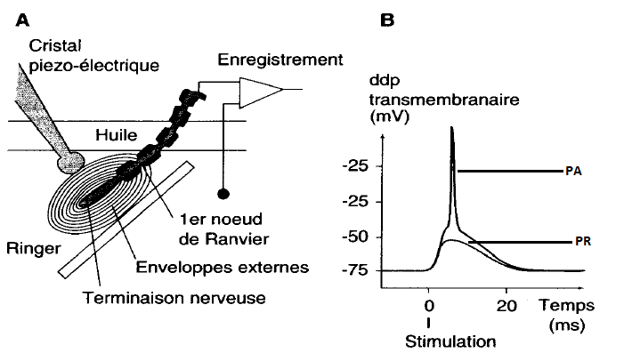Mise en évidence : Le potentiel récepteur(PR) est mis en évidence grâce à cristal piézo- électrique, et deux paires microélectrodes placées respectivement, au niveau de la terminaison nerveuse qui se trouve au niveau de la capsule et au niveau du premier nœud de Ranvier.
3. Lorsqu’ on exerce une pression de faible intensité sur la couche lamellaire : les microélectrodes placées au niveau de la terminaison nerveuse, enregistrent une dépolarisation locale qui croît rapidement, puis elle décroît exponentiellement, cette dépolarisation locale est appelée ***potentiel récepteur.***
4. Lorsqu’ on augmente l’intensité de pression : les microélectrodes placées au niveau du premier nœud de Ranvier, enregistrent un potentiel.
5. Caractéristiques du potentiel récepteur :

* Le PR est un potentiel local
* Le PR est un potentiel graduable
* Le PR est sommable dans le temps et l’espace

1. Origine ionique du potentiel récepteur

* la déformation la partie terminale des arborisations dendritiques.
* Provoque l’ouverture de canaux ioniques mécano-dépendants membranaires et le passage de cations (Na+) à travers la membrane,
* 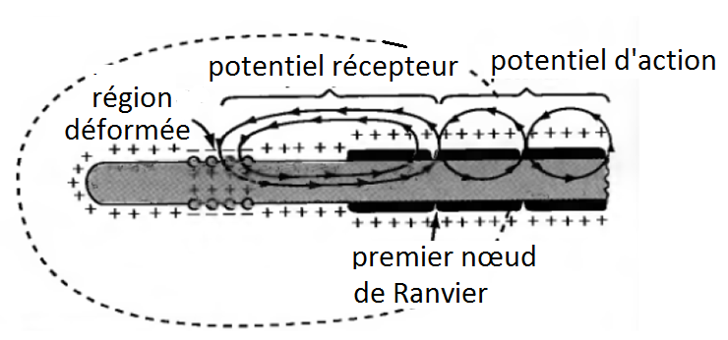le passage de cations (Na+) a travers la membrane, engendre une dépolarisation locale, appelée potentiel récepteur (ou générateur dans certain cas)
* lorsque le potentiel récepteur « qui est graduable » arrivant a certain seuil, déclenche l’ouverture des canaux ioniques potentiel-dépendants et entrée massive de cations (Na+) et la genèse de potentiel (potentiels) d’action
* les potentiels d’action ainsi formés sont propagés ensuite de façon régénérative le long de la fibre sensorielle jusqu’au centre nerveux.

1. Stimulus adéquat : c’est la forme d’énergie a la quelle le récepteur possède le seuil le plus bas.
2. Le seuil : selon l’intensité de stimulation, il existe :

* **Les récepteurs de bas seuil (ou à sensibilité élevée) :** activés par des stimulations de faible intensités c'est-à-dire ; ils émettent des potentiels d’action pour de très faibles intensités stimulations.
* **Les récepteurs à seuil élevé :** activés par des stimulations de fortes intensités, ils émettent des potentiels d’action pour de fortes intensités stimulations.

1. Adaptation :

* **Récepteurs à adaptation rapide (ou phasiques):** lors d’une stimulation prolongée, la fréquence des potentiels d’action diminue au cours du temps.
* 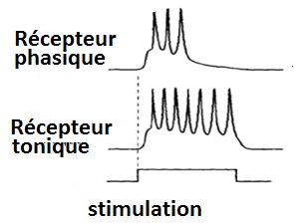**Récepteurs à adaptation lente (ou toniques):** lors d’une stimulation prolongée, la fréquence des potentiels d’action émis par le récepteur ne diminue que très faiblement au cours du temps.

1. 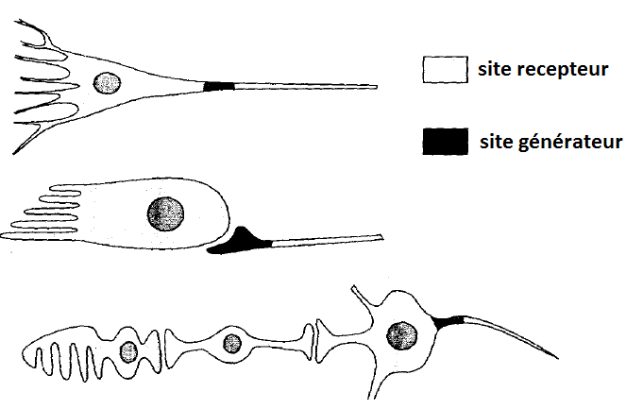Site générateur : Le site générateur est le point précis où sont initiés les potentiels d’action ;

* Il peut être dans **la même terminaison nerveuse**, en des points différents de la membrane ;
* Ou dans **un neurone différent** du neurone sensoriel apparus les potentiels de récepteurs;
* Ou encore **dans un neurone éloigné** des neurones sensoriels où sont apparus les potentiels de récepteurs.

1. Nature de la réponse : Le potentiel de récepteur peut être le plus souvent une dépolarisation sensoriels, mais dans certain cas il  peut être une hyperpolarisation.
2. Codage d’information : Le codage concerne ;
3. *Codage de modalités :* est déterminée par les propriétés des récepteurs concernés et par l’emplacement de leurs projections centrales.
4. *Codage de l’intensité :* (aspect quantitatif), le codage de l’intensité se fait de deux manières :
   * *Codage en amplitude du potentiel récepteur :* Plus l’intensité de stimulation augmente, plus l’amplitude du potentiel récepteur augmente.
   * *Codage en fréquence de potentiel d’action :* Plus l’intensité de stimulation augmente, plus la fréquence de décharges des PA augmentent.

**

1. *Codage de la durée:* le codage de la duré dépend du type de récepteur ; à adaptation rapide (phasique) ou à adaptation lente (tonique). 
2. *Codage de la localisation :* Déterminé par :
   * *Le champ récepteur :* qui est la zone sensorielle qui modifie l’activité d’un neurone lorsqu’elle est stimulée.
   * *L’inhibition latérale :* qui est un mécanisme qui assure la précision ; qui signifie que chaque deux points de stimulation proches s’inhibent réciproquement au cours de leur trajet dans les relais nerveux.

